##ATO Ato nº 55, 26 de maio de 2021.

##TEX A Presidente do Tribunal Regional do Trabalho da 7ª Região, no uso de suas atribuições legais e regimentais, resolve: Determinar a publicação do anexo 1 do Relatório de Gestão Fiscal, referente ao 1º quadrimestre de 2021, conforme a Lei Complementar nº 101, de 04 de maio de 2000, e do "Demonstrativo dos Limites de Despesa com Pessoal em Cumprimento ao Acórdão 553/2017-TCU-Plenário, item 9.4", para divulgação e conhecimento público.

REGINA GLÁUCIA CAVALCANTE NEPOMUCENO
Desembargadora Presidente do Tribunal Regional do Trabalho da 7ª Região

UNIÃO – PODER JUDICIÁRIO
TRIBUNAL REGIONAL DO TRABALHO 7ª REGIÃO RELATÓRIO DE GESTÃO FISCAL DEMONSTRATIVO DA DESPESA COM PESSOAL ORÇAMENTOS FISCAL E DA SEGURIDADE SOCIAL MAIO/2020 A ABRIL/2021

RGF - ANEXO 1 (LRF, art. 55, inciso I, alínea "a") R$1,00
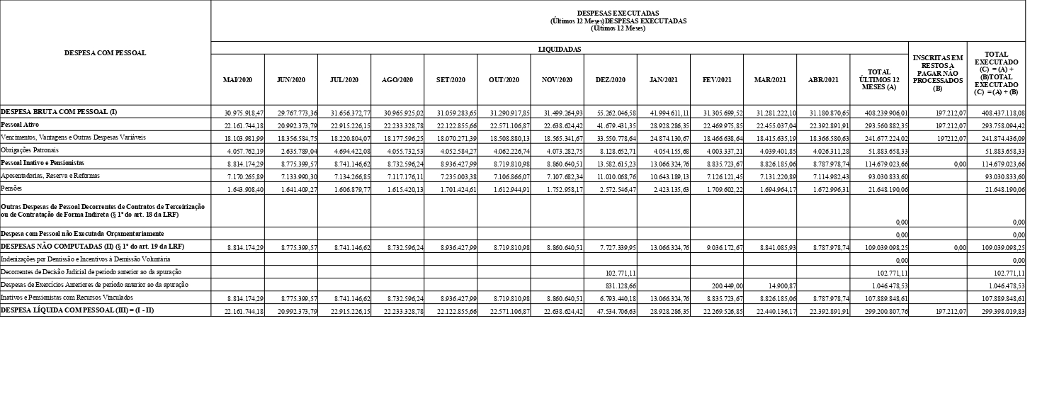

APURAÇÃO DO CUMPRIMENTO DO LIMITE LEGAL | VALOR | % SOBRE A RCL
RECEITA CORRENTE LÍQUIDA - RCL (IV) | 763.023.603.538,79
DESPESA TOTAL COM PESSOAL - DTP (V) = (A) + (B) | 299.398.019,83 | 0,039238%
LIMITE MÁXIMO (VI) (incisos I, II e III, art. 20 da LRF) | 529.614.683,22 | 0,069410%
LIMITE PRUDENCIAL (VII) = (0,95 x VI) (parágrafo único do art. 22 da LRF) | 503.133.949,06 | 0,065940%
LIMITE DE ALERTA (VIII) = (0,90 x VI) (inciso II do §1º do art. 59 da LRF) | 476.653.214,89 | 0,062469%
FONTE: SIAFI / TESOURO GERENCIAL e Divisão de Contabilidade/DG/TRT 7ª Região – 13/maio/2021 – 14h
Nos demonstrativos elaborados no primeiro e no segundo quadrimestre de cada exercício, os valores de restos a pagar não processados inscritos em 31 de dezembro do exercício anterior continuarão a ser informados nesse campo. Esses valores não sofrem alteração pelo seu processamento, e somente no caso de cancelamento podem ser excluídos.
Notas: 1) Durante o exercício, somente as despesas liquidadas são consideradas executadas. No encerramento do exercício, as despesas não liquidadas inscritas em restos a pagar não processados são também consideradas executadas. Dessa forma, para maior transparência, as despesas executadas estão segregadas em:
- Despesas liquidadas, consideradas aquelas em que houve a entrega do material ou serviço, nos termos do art. 63 da Lei 4.320/64;
- Despesas empenhadas, mas não liquidadas, inscritas em Restos a Pagar não processados, consideradas liquidadas no encerramento do exercício, por força do art. 35, inciso II da Lei 4.320/64.
- O item Pessoal Ativo – Obrigações Patronais agrega valores da contribuição previdenciária patronal para o RPPS (R$ 50.272.595,75), para o INSS e SAT (R$ 448.769,00), além da Contribuição Patronal para o FUNPRESP LEI 12618/12 (R$ 1.162.293,58) incluindo Desp. Exerc. Anterior nesses elementos.
- Nas despesas com Pessoal não estão computadas àquelas executadas por meio de descentralização interna (provisão) e descentralização externa de crédito (Destaque), conforme disposição do item 9.6 do Acórdão TCU 2097/2011 - Plenário, quais sejam:
  - Requisições de Pequeno Valor (RPV) - R$ 803.417,39; b) Precatórios da Adm. Direta – R$ 440.818,00; c) Precatórios de Adm. Indireta - R$ 388.359,00.
- As despesas de Pessoal e Encargos Sociais deste Regional estão dentro dos limites estabelecidos pela LC nº 101/2000.

UNIÃO - PODER JUDICIÁRIO
TRIBUNAL REGIONAL DO TRABALHO 7ª REGIÃO RELATÓRIO DE GESTÃO FISCAL

DEMONSTRATIVO DOS LIMITES DE DESPESA COM PESSOAL EM CUMPRIMENTO AO ACÓRDÃO 553/2017-TCU-PLENÁRIO. ITEM 9.4 ORÇAMENTOS FISCAL E DA SEGURIDADE SOCIAL
MAIO/2020 A ABRIL/2021
R$ 1,00
 |  |  |  |  | DESPESAS EXECUTADAS
DESPESA BRUTA COM PESSOAL (I) |  |  |  |  | 408.437.118,08
DESPESAS NÃO COMPUTADAS (§ 1º do art. 19 da LRF) (II) |  |  |  |  | 109.039.098,25
DESPESA LÍQUIDA COM PESSOAL (III) = (I - II) |  |  |  |  | 299.398.019,83
APURAÇÃO DO CUMPRIMENTO DO LIMITE LEGAL
RECEITA CORRENTE LÍQUIDA - RCL (IV) |  |  |  |  |  | 763.023.603.538,79
% da DESPESA TOTAL COM PESSOAL DTP sobre a RCL (V) = (III / IV)*100 |  |  |  |  |  |  | 0,039238%
 |  |  |  |  |  |  | % DA RCL | VALOR
LIMITE MÁXIMO \1 | LRF, art. 20, incisos I, II e III |  |  |  |  |  | 0,087418% | 667.019.973,74
LIMITE MÁXIMO \1 | Resol CNJ 5/2005 |  | Ato decorrente \2 | ATO.SEOF.GDGCA.GP Nº 239/2005 |  |  | 0,087393% | 666.829.217,84
LIMITE MÁXIMO \1 | Resol CNJ 26/2006 |  | Ato decorrente \2 | ATO CONJUNTO TST/CSJT Nº 1/2007 |  |  | 0,076928% | 586.978.797,73
LIMITE MÁXIMO \1 | Resol CNJ 177/2013 |  | Ato decorrente \2 | ATO CONJUNTO TST/CSJT Nº 30/2013 |  |  | 0,076785% | 585.887.673,98
LIMITE MÁXIMO \1 | Justiça do Trabalho / Ato Conjunto TST.CSJT Nº 12/2015 \3 |  |  |  |  |  | 0,069410% | 529.614.683,22
\1 Limite máximo da despesa com pessoal do órgão fixado segundo o critério da LRF (art.20, §1º), pelo respectivo Ato do Conselho Nacional de Justiça ou por Ato próprio do órgão, se for o caso.
\2 Ato (portaria, resolução, deliberação, etc) que alterou os limites máximos individuais da despesa com pessoal do órgão em decorrência da respectiva Resolução do Conselho Nacional de Justiça.
\3 Campo a ser preenchido pelos Órgãos da Justiça do Trabalho.
FONTE: SIAFI /TESOURO GERENCIAL e Divisão de Contabilidade/DG/TRT 7ª Região – 13/maio/2021 – 14h ##DAT Fortaleza, de maio de 2021.
##ASS REGINA GLÁUCIA CAVALCANTE NEPOMUCENO
##CAR Desembargadora Presidente do Tribunal

##ASS NEIARA SÃO THIAGO CYSNE FROTA
##CAR Diretora Geral - Ordenadora de Despesas

##ASS FABIANO REGO DE SOUSA
##CAR Diretor da Divisão de Orçamento e Finanças

##ASS MICHEL CAVALCANTE PINTO
##CAR Secretário de Auditoria Interna

